10. FRANKOFONSKI FESTIVAL V KRANJU
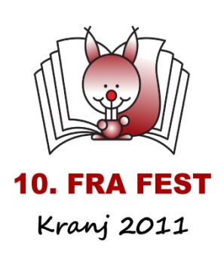
Športna dvorana ESIC Kranj, 20. 5. 2011
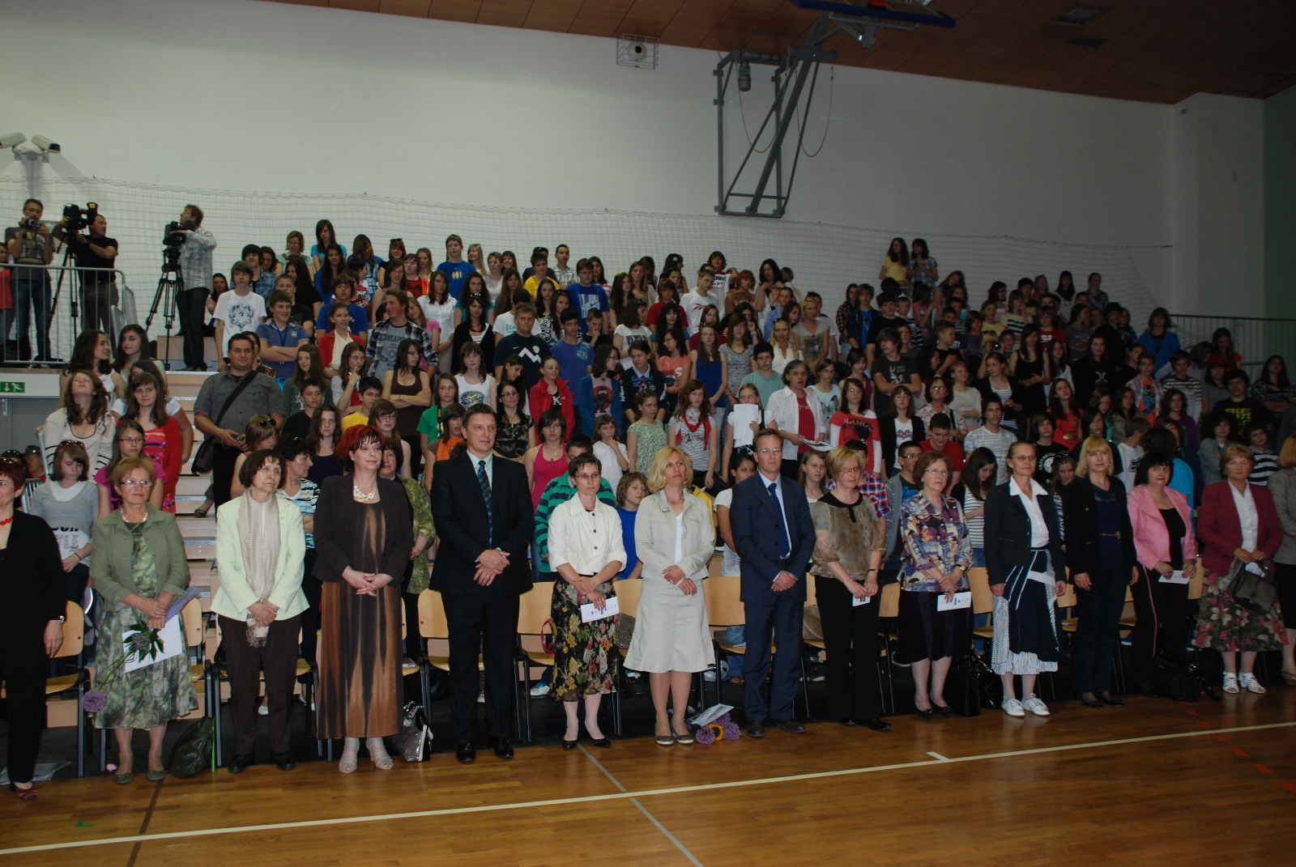
je uspel nad pričakovanji !
preko 600 udeležencev iz 38 osnovnih šol Slovenije !
- 300 osnovnošolcev je svoje znanje in veselje do francoščine pokazalo na odru
- dodatnih 250 jih je bodrilo kot gledalci
- 50 mentorjev jih je spremljalo
- 20 gostov je uživalo v kvalitetnih predstavitvah
Organizatorja 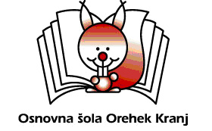in 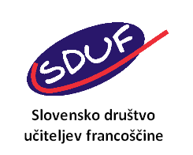predstavljata program :
» EVROPSKA HIMNA » harmonika, OŠ Stopiče Novo mesto, mentor Kristijan Rešetič
» KEKEC « OŠ Stražišče Kranj, mentorici Andreja Čeru in Alenka Bajd
» LE DRAPEAU FLOTTANT « OŠ Stražišče Kranj, mentorici Andreja Čeru in Alenka Bajd
»KEKEC« + » UN, DEUX, TROIS « OŠ Orehek Kranj, mentorica Monika Žibret
» C'ÉTAIT TROP VITE », » AVENTURE DANS LE JARDIN », » AUX CHAMPS ELYSÉES », » CAN – CAN » OŠ Ljubečna, mentorica Darja Arh Centrih
» NE BOUGEONS PLUS «, » UNE MAUVAISE NOTE «, » AUX CHAMPS ÉLYSÉES « OŠ Bojana Ilicha Maribor, OŠ Lenart, OŠ Franca Rozmana Staneta Maribor, mentorica Kristina Deleva
» CHANSONS POPULAIRES FRANÇAISES «, KD Peter Martinc Koper, mentorica Špela Pahor
» JE VEUX (ZAZ) « poje Petruša Golja, OŠ Antona Ukmarja Koper, mentorica Liliane Strmčnik
» HYMNE À L'AMITIÉ « OŠ Antona Ukmarja Koper in OŠ Ankaran, mentorica Liliane Strmčnik, OŠ Lucija Portorož, mentorica Jezerka Beškovnik
» MON PREMIER AMOUR « OŠ Lucija Portorož, mentorica Jezerka Beškovnik
»LE GÉNIE, ÇA SE SOIGNE», LE CONTROLEUR« OŠ Jurija Dalmatina Krško, mentorica Ana Kukovičič
» LES SONS FRANÇAIS EN PETITES HISTOIRES « I. OŠ Celje, mentorica Helena Stepišnik
»LA CHANSON DE L'ÉCOLOGIE« OŠ Prežihovega Voranca Jesenice, mentorica Snježana Horvat
» ON DEMANDE PAS LA LUNE «OŠ Center Novo mesto, mentor Kristijan Rešetič
» ALORS ON DANSE «OŠ Stopiče, mentor Kristijan Rešetič
» POÉSIE «OŠ Škofljica, mentorica Jožica Robnik Šikonja
» ACCENT GRAVE «OŠ Škofja Loka Mesto, mentorica Tanja Potočnik
» VARIATION DE L'AUBE », » LES ANIMAUX ET LES COULEURS » OŠ Žiri, mentorica Betka Pišlar
» LE PÉLICAN «OŠ Nove Jarše, mentorica Lučka Lopič
» LE CHAT BOTTÉ «, » LE LOUP PRIS AU PIÈGE » OŠ dr.Vita Graigherja, OŠ Mirana Jarca, mentorica Zdenka Habjanič Lazarević
»ALORS ON DANSE « OŠ Jožeta Moškriča, mentorica Janja Lebar
»ASTERIX ET OBELIX EN SLOVÉNIE«, »JUSTIN BIEBER ET PARIS HILTON VISITENT PARIS» OŠ France Prešeren Kranj, OŠ Naklo, mentorica Vita Bokal
» HEY de KIDTONIC « OŠ Stražišče Kranj , OŠ Cerklje, ples Maša in Rebecca, koreografija Maša Mozetič, mentorica Hilda Zalokar
» NAPOLÉON ET SA FEMME « OŠ Orehek Kranj, mentorica Monika Žibret
»PETIT CHAPERON ROUGE EN TROIS GENRES « OŠ Cerkno, mentorica Sanja Turk
» LA BELLE AU BOIS DORMANT « OŠ Maksa Pečarja, mentor Mitja Jurančič
» BLANCHE NEIGE ET LES SEPT NAINS « OŠ Trzin, mentorica Dragica Marinko
Program so povezovali mentorji nastopajočih Koordinatorica programa: Hilda Zalokar
Dogodek so omogočili:
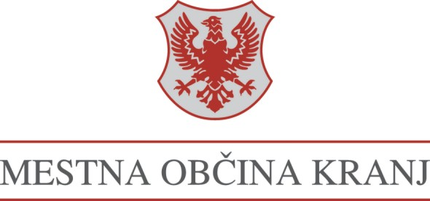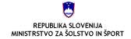
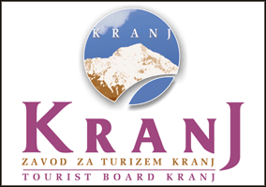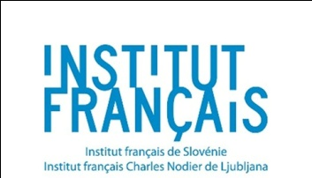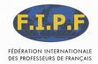


Še nekaj dogodkov vezanih na 10. FRA FEST
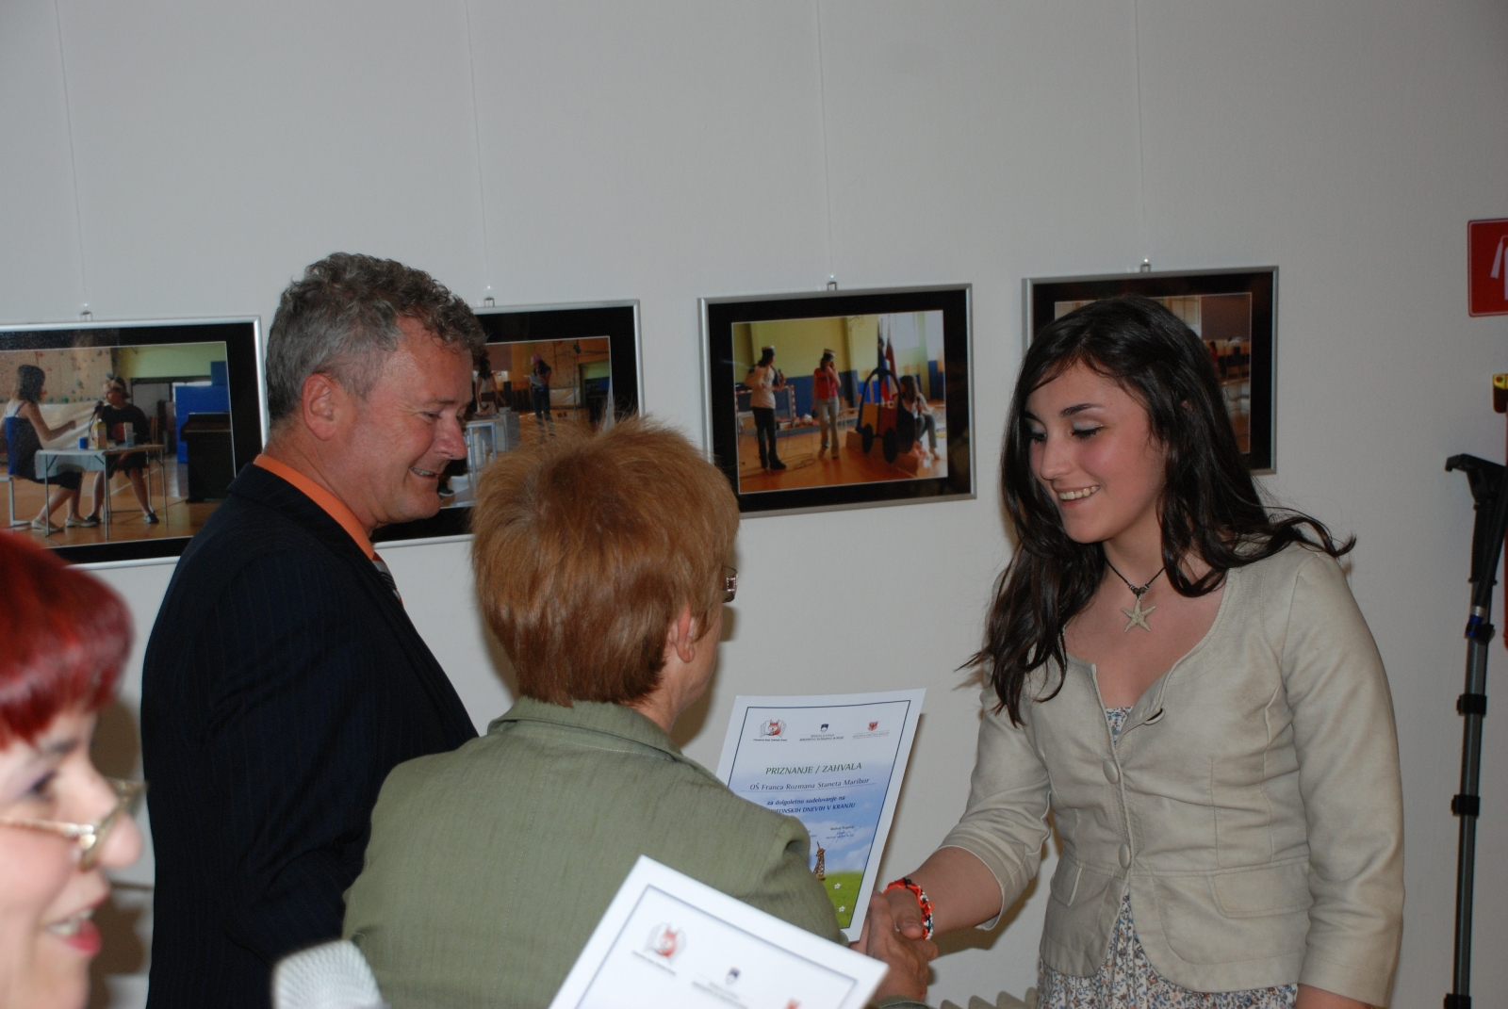

Na Mestni občini Kranj, župan g. Mohor Bogataj in Ivka Sodnik, ravnateljica OŠ Orehek:
- odprtje fotografske razstave » Utrinki - 10 let frankofonskih dni v Kranju »
- podelitev priznanj in zahval šolam, učencem, mentorjem in sponzorjem za dolgoletno sodelovanje

Tradicija frankofonskih festivalov ostaja v Kranju !
zadnjih 5 let je povprečje osnovnih šol,
kjer se francoščina poučuje kot izbirni predmet, 80 OŠ
in ni je šole, ki ne bi vsaj enkrat v 10 letih prišla v Kranj,
večina slovenskih osnovnih šol so redni gosti

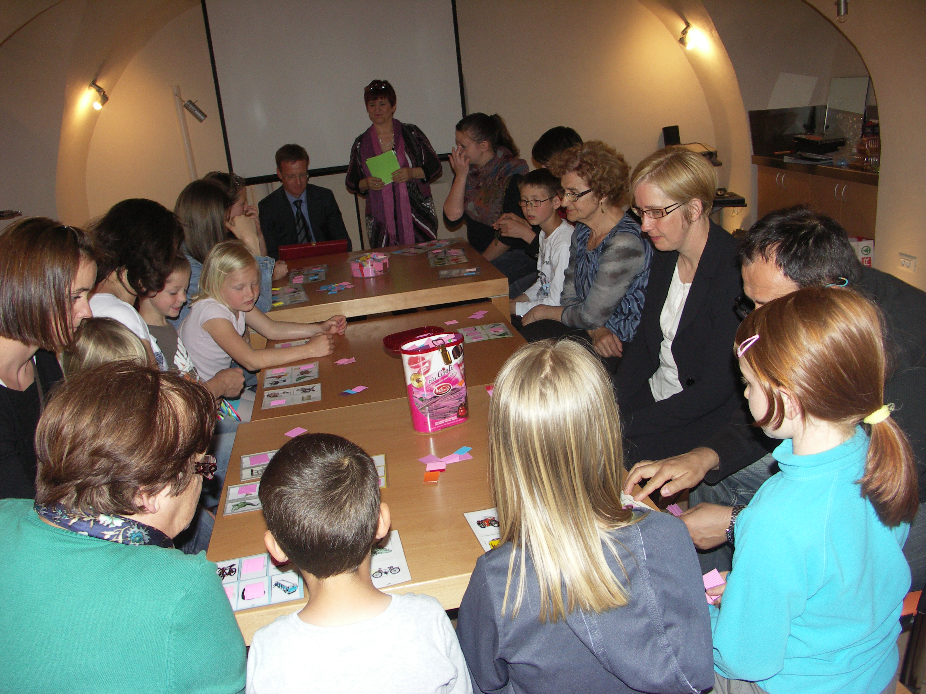
Galerija Kranjske hiše, Zavod za turizem Kranj, 17. 5. 2011
- delavnica »Zakaj francoščina ni težka?« – za otroke od 4. leta dalje, starše, dedke in babice. Vodila sta jo Hilda Zalokar in Pierre Chardonnet. Delavnica je uspela, vsi smo se prijetno zabavali in ugotovili, da razumemo veliko francoskih besed.

